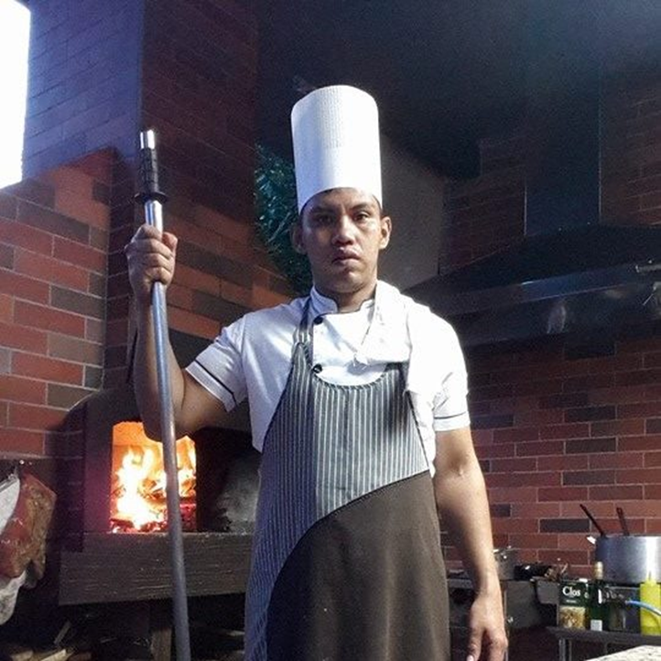

“La única forma de hacer un gran trabajo es amar lo que haces”

Por su constante ayuda y disponibilidad hacia los compañeros, compartiéndoles su conocimiento día a día y por esa gran disposición para trabajar en cocina, los compañeros Roberto, Fabricio, Leonardo y Kevin han decidido nominar a Elias Ruiz, señalando que cada vez que un huésped solicita un cambio en el menú o en algún plato él siempre colabora y se esfuerza con cumplir la necesidad o requerimiento de un cliente. No hay duda de que Elias es un ejemplo para todos y es por esta razón que nos complace felicitarlo y agradecerle por aporte.

¡Muchas Felicitaciones Elias!

